Tên : Trần Ngọc Phương Linh

Lớp :11CNPM2

Môn : Phương pháp phát triển phần mềm hướng đối tượng

Lab 1

Bước 1 : Mở Visual studio code 2022 lên

Bước 2: Chọn Create a new project trên màn hình khởi động. Trong màn hình

tiếp theo, ở mục All languages → chọn C# trong danh sách ngôn ngữ lập trình.

Mục All platforms → chọn Windows. Ở mục All project types → chọn Console

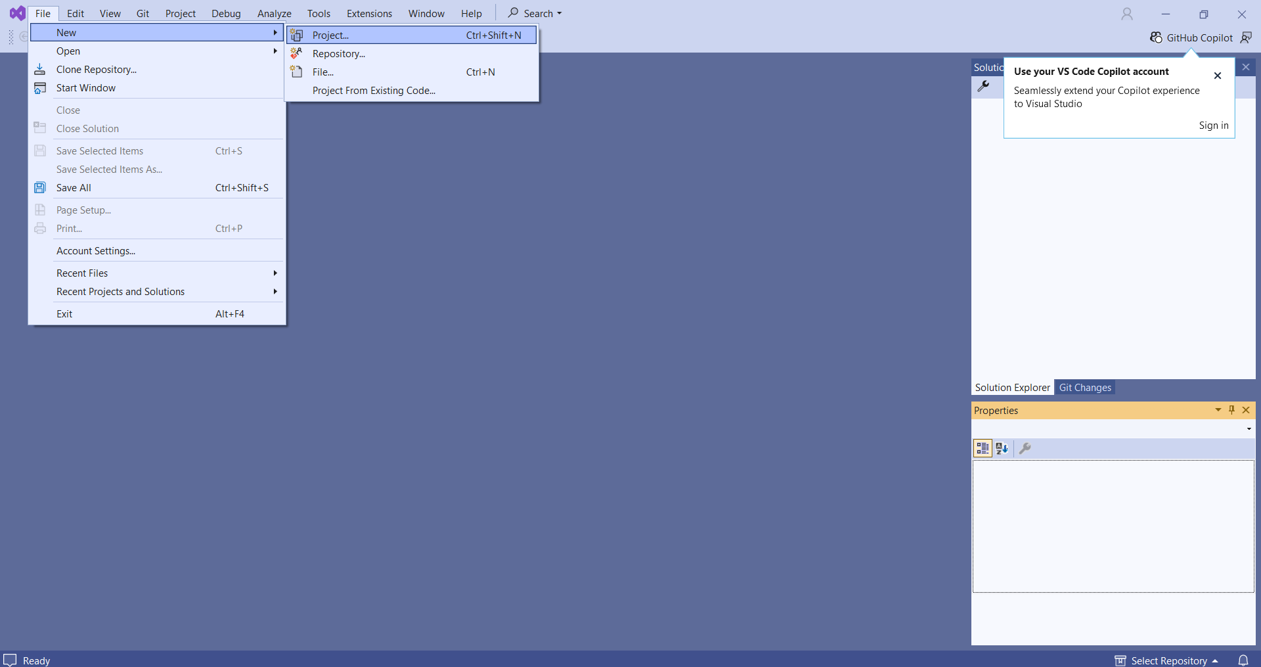

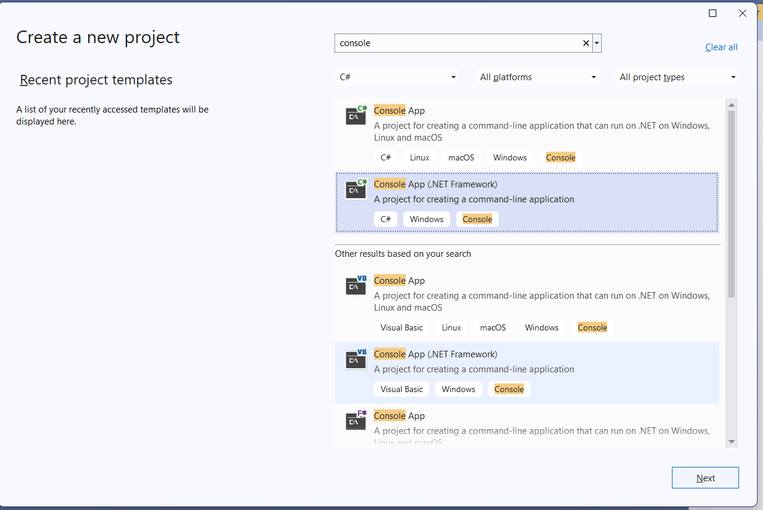

.

Bước 3: Trong cửa sổ tiếp theo, bạn điền đầy đủ các thông tin về Project.

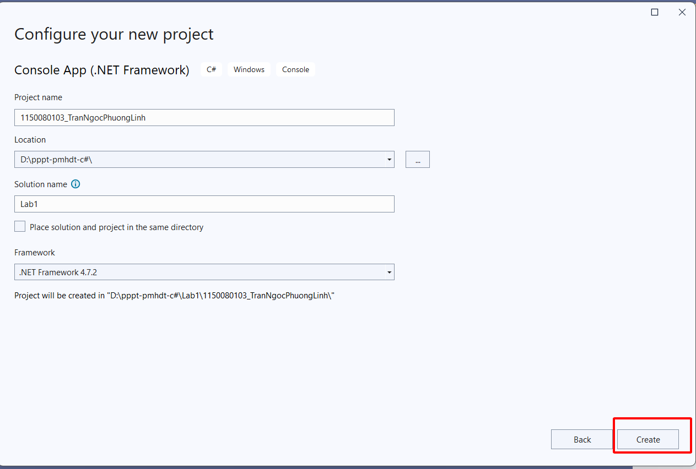

Đây là kết quả!

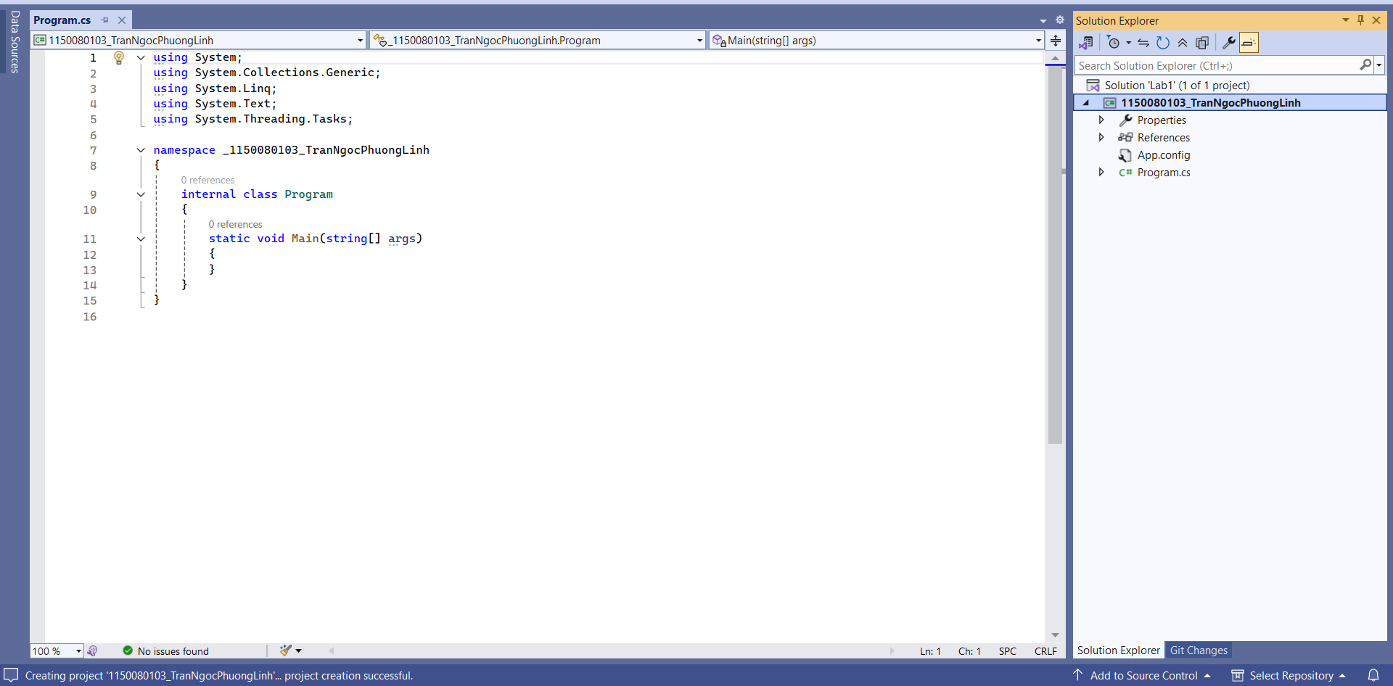

Thực hành 1: Sử dụng ngôn ngữ lập trình C# để tính và hiển thị chu vi, diện tích

của hình chữ nhật có chiều dài a và chiều rộng b được nhập vào từ bàn phím.

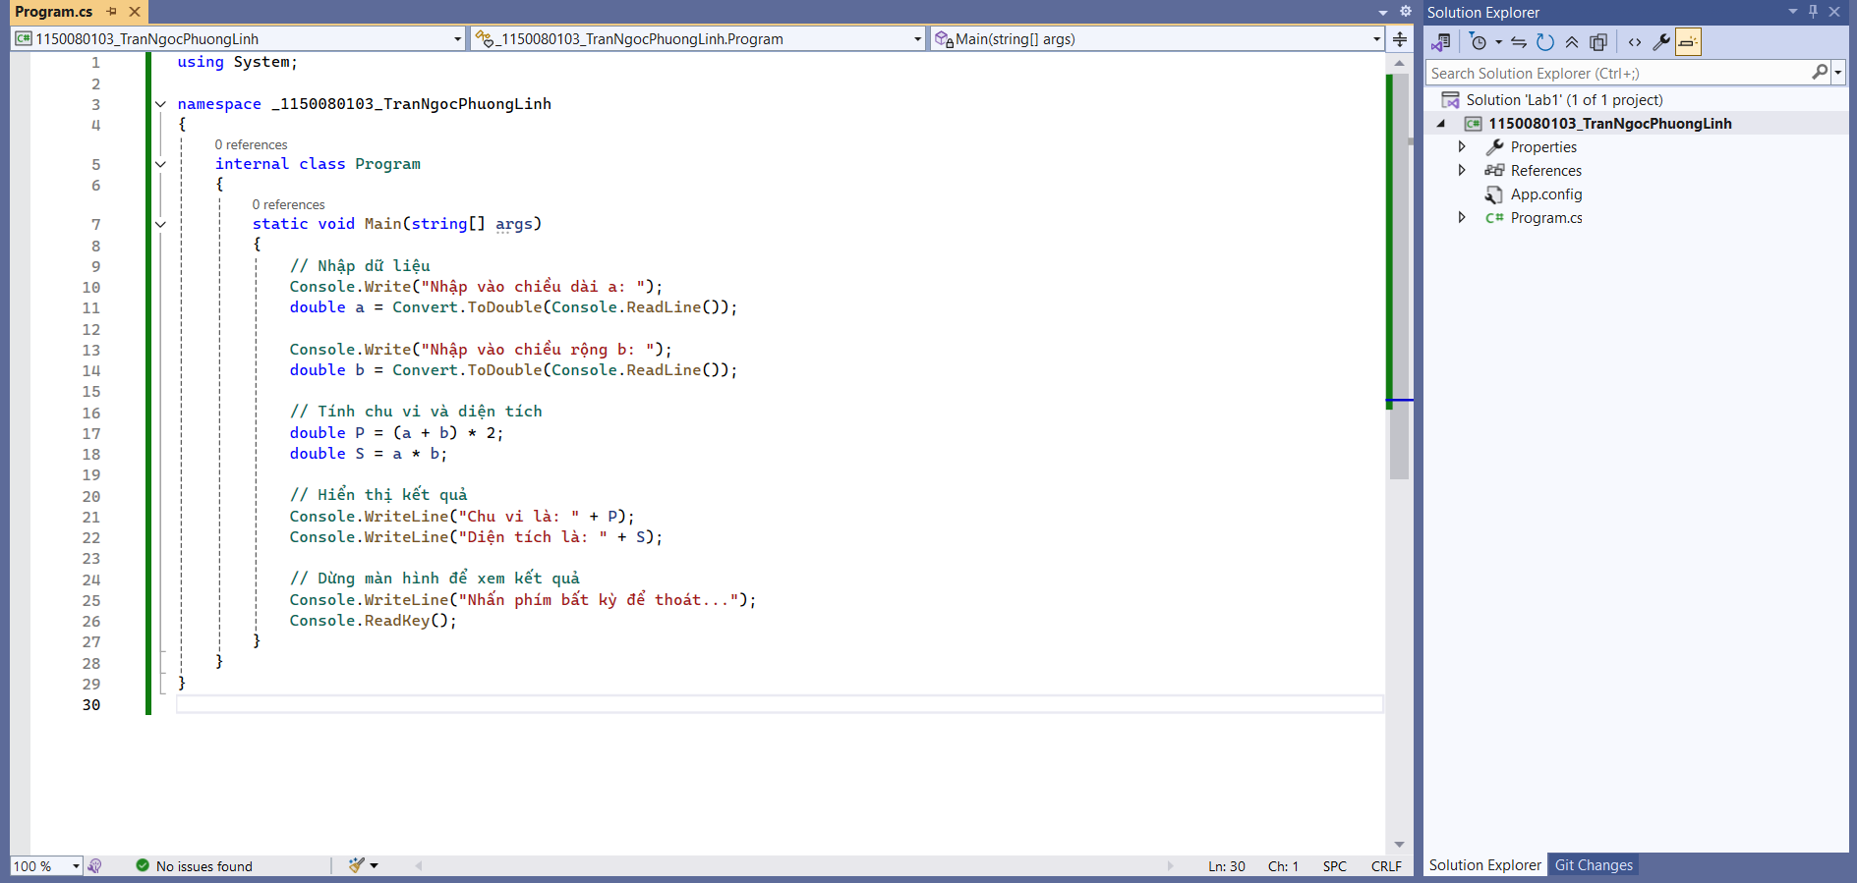

using System;

namespace _1150080103_TranNgocPhuongLinh

{

internal class Program

{

static void Main(string[] args)

{

// Nhập dữ liệu

Console.Write("Nhập vào chiều dài a: ");

double a = Convert.ToDouble(Console.ReadLine());

Console.Write("Nhập vào chiều rộng b: ");

double b = Convert.ToDouble(Console.ReadLine());

// Tính chu vi và diện tích

double P = (a + b) * 2;

double S = a * b;

// Hiển thị kết quả

Console.WriteLine("Chu vi là: " + P);

Console.WriteLine("Diện tích là: " + S);

// Dừng màn hình để xem kết quả

Console.WriteLine("Nhấn phím bất kỳ để thoát...");

Console.ReadKey();

}

}

}

Kết quả khi chạy   
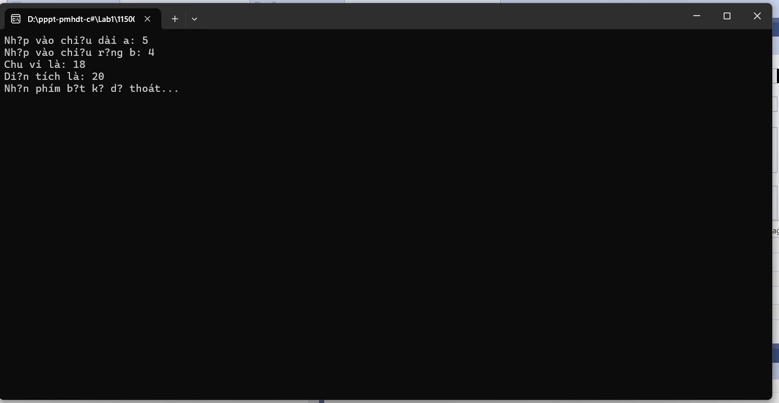

Thực hành 2: Tìm số lớn hơn trong 2 số nguyên a và b được nhập vào từ bàn

phím.

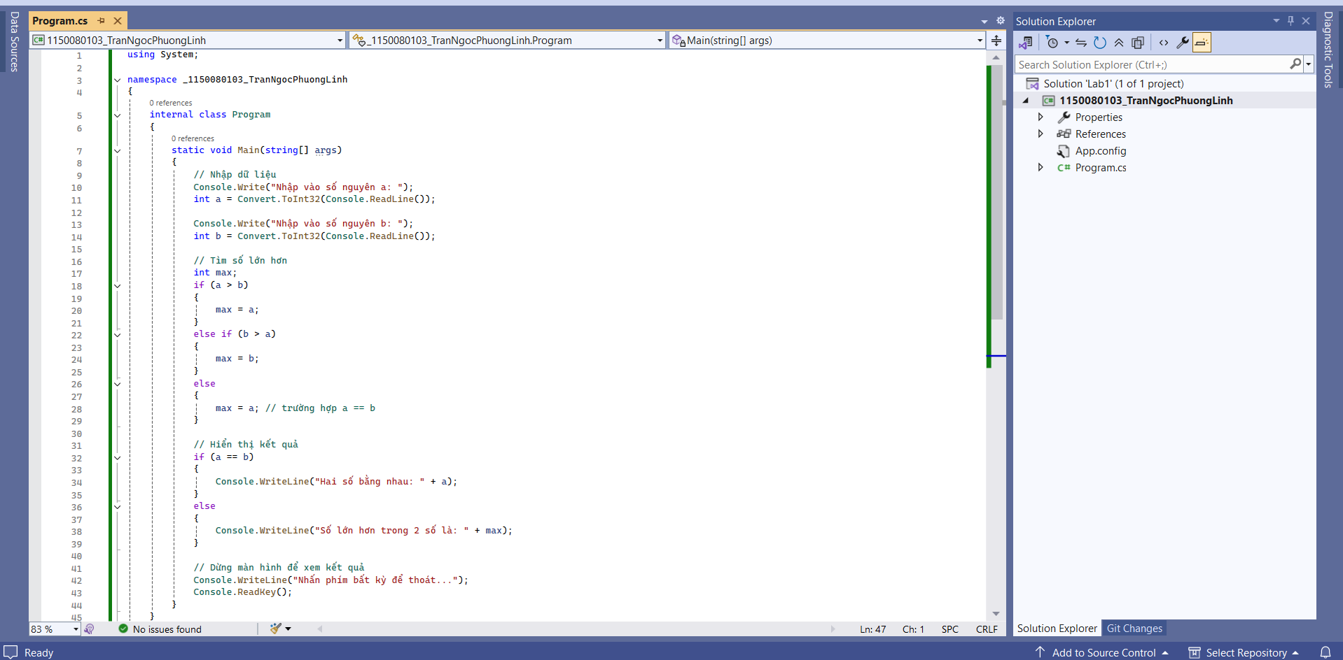

using System;

namespace _1150080103_TranNgocPhuongLinh

{

internal class Program

{

static void Main(string[] args)

{

// Nhập dữ liệu

Console.Write("Nhập vào số nguyên a: ");

int a = Convert.ToInt32(Console.ReadLine());

Console.Write("Nhập vào số nguyên b: ");

int b = Convert.ToInt32(Console.ReadLine());

// Tìm số lớn hơn

int max;

if (a > b)

{

max = a;

}

else if (b > a)

{

max = b;

}

else

{

max = a; // trường hợp a == b

}

// Hiển thị kết quả

if (a == b)

{

Console.WriteLine("Hai số bằng nhau: " + a);

}

else

{

Console.WriteLine("Số lớn hơn trong 2 số là: " + max);

}

// Dừng màn hình để xem kết quả

Console.WriteLine("Nhấn phím bất kỳ để thoát...");

Console.ReadKey();

}

}

}

Và đây là kết quả khi chạy

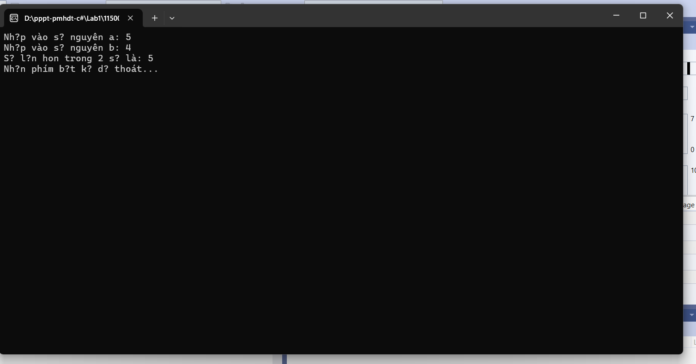

Thực hành 3: Tìm số có giá trị lớn nhất trong 3 số nguyên a, b, c được nhập vào

từ bàn phím.

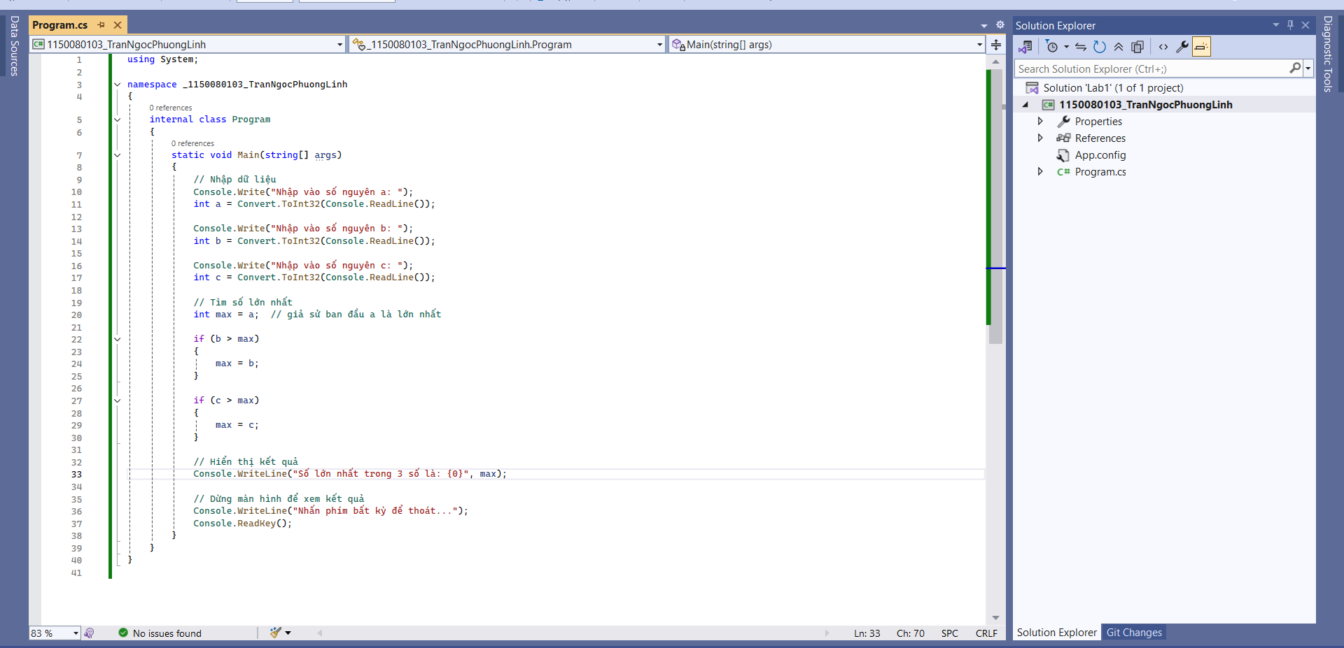

using System;

namespace _1150080103_TranNgocPhuongLinh

{

internal class Program

{

static void Main(string[] args)

{

// Nhập dữ liệu

Console.Write("Nhập vào số nguyên a: ");

int a = Convert.ToInt32(Console.ReadLine());

Console.Write("Nhập vào số nguyên b: ");

int b = Convert.ToInt32(Console.ReadLine());

Console.Write("Nhập vào số nguyên c: ");

int c = Convert.ToInt32(Console.ReadLine());

// Tìm số lớn nhất

int max = a; // giả sử ban đầu a là lớn nhất

if (b > max)

{

max = b;

}

if (c > max)

{

max = c;

}

// Hiển thị kết quả

Console.WriteLine("Số lớn nhất trong 3 số là: {0}", max);

// Dừng màn hình để xem kết quả

Console.WriteLine("Nhấn phím bất kỳ để thoát...");

Console.ReadKey();

}

}

}

Và kết quả khi chạy

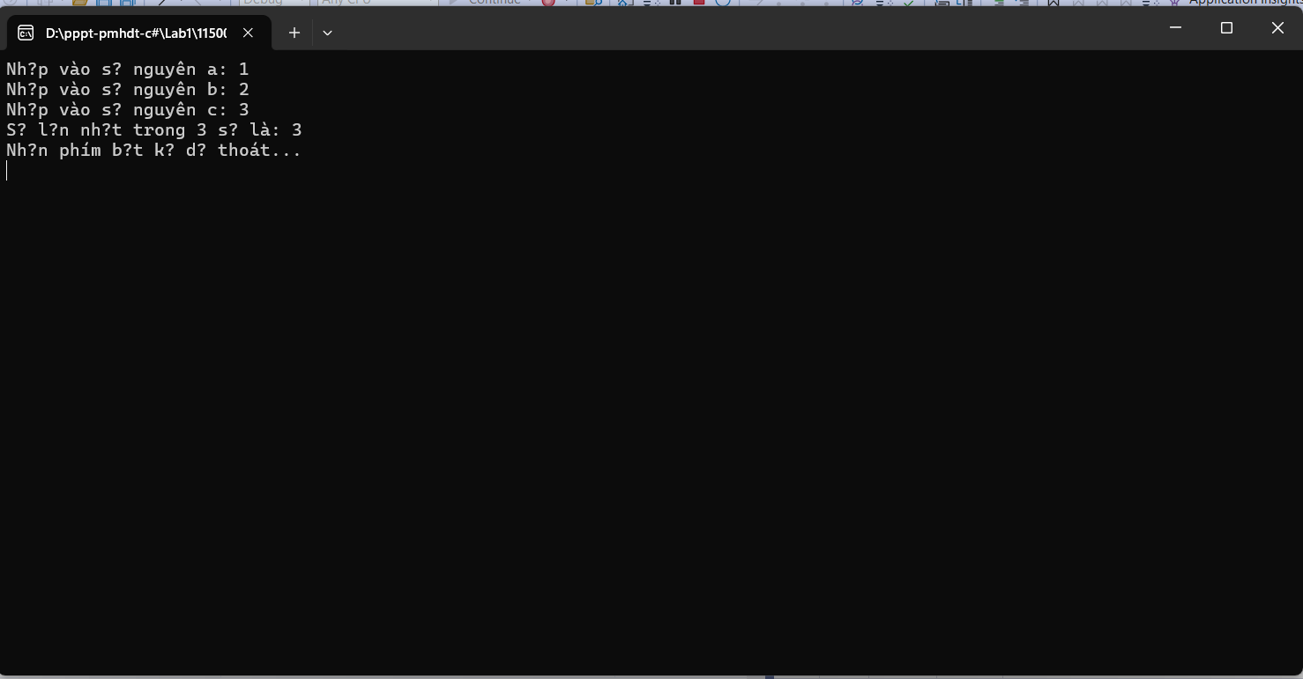

Thực hành 4: Cho biết một tháng có bao nhiêu ngày. Biết tháng, năm được nhập

vào từ bàn phím.

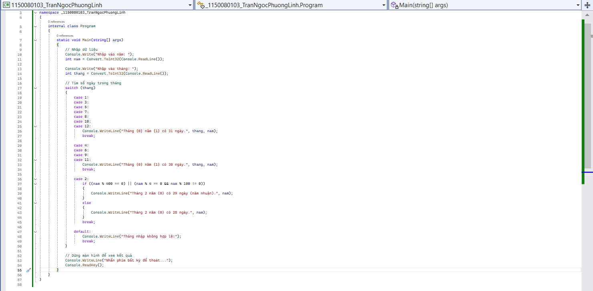

using System;

namespace _1150080103_TranNgocPhuongLinh

{

internal class Program

{

static void Main(string[] args)

{

// Nhập dữ liệu

Console.Write("Nhập vào năm: ");

int nam = Convert.ToInt32(Console.ReadLine());

Console.Write("Nhập vào tháng: ");

int thang = Convert.ToInt32(Console.ReadLine());

// Tìm số ngày trong tháng

switch (thang)

{

case 1:

case 3:

case 5:

case 7:

case 8:

case 10:

case 12:

Console.WriteLine("Tháng {0} năm {1} có 31 ngày.", thang, nam);

break;

case 4:

case 6:

case 9:

case 11:

Console.WriteLine("Tháng {0} năm {1} có 30 ngày.", thang, nam);

break;

case 2:

if ((nam % 400 == 0) || (nam % 4 == 0 && nam % 100 != 0))

{

Console.WriteLine("Tháng 2 năm {0} có 29 ngày (năm nhuận).", nam);

}

else

{

Console.WriteLine("Tháng 2 năm {0} có 28 ngày.", nam);

}

break;

default:

Console.WriteLine("Tháng nhập không hợp lệ!");

break;

}

// Dừng màn hình để xem kết quả

Console.WriteLine("Nhấn phím bất kỳ để thoát...");

Console.ReadKey();

}

}

}

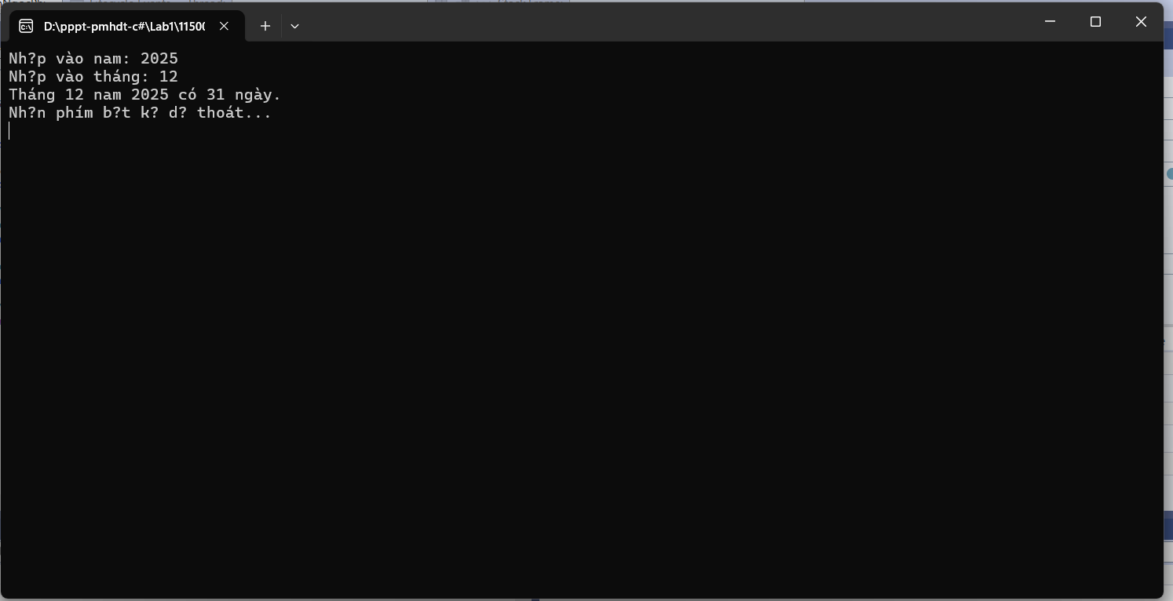

Thực hành 5: Viết chương trình nhập vào một số nguyên n. Cho biết:

a) n là số chẵn hay số lẻ?

b) n là số âm hay số không âm?

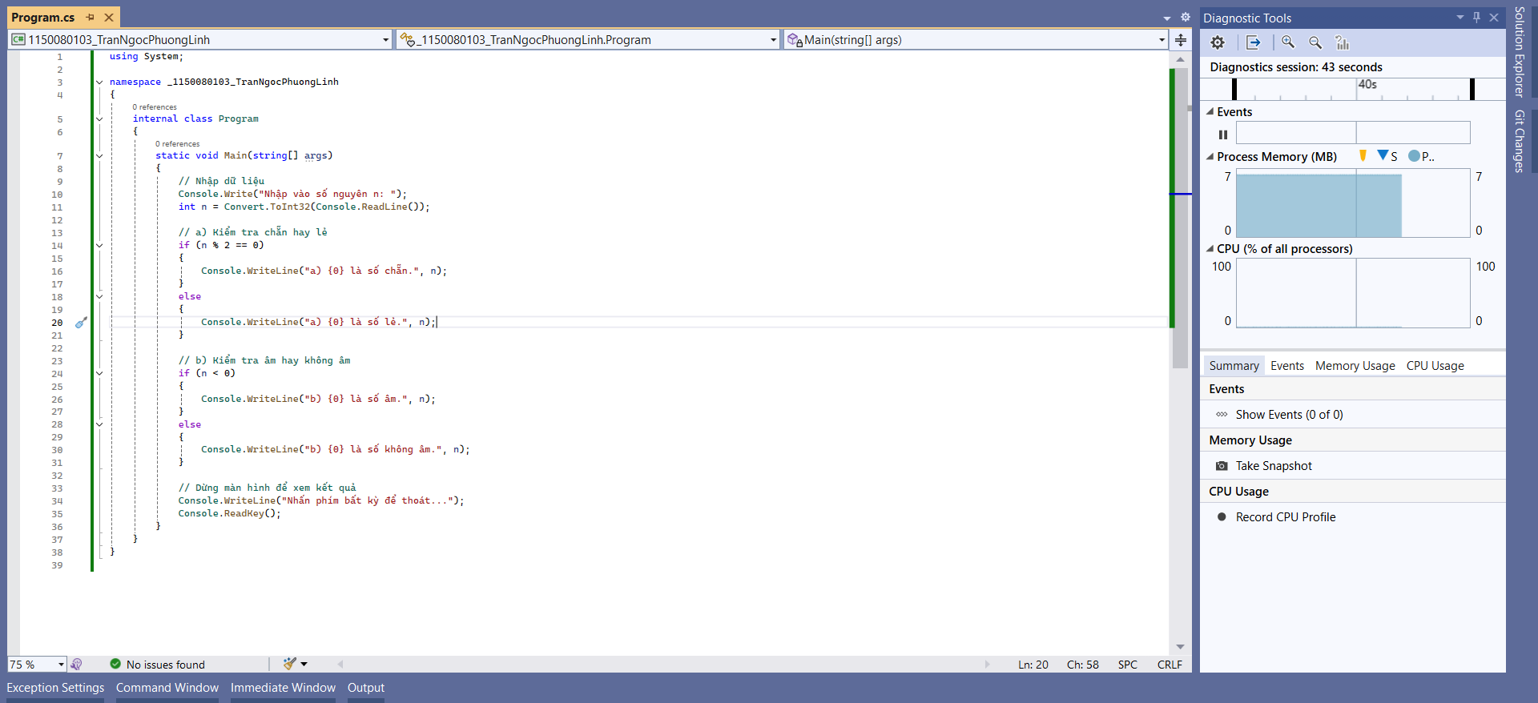

using System;

namespace _1150080103_TranNgocPhuongLinh

{

internal class Program

{

static void Main(string[] args)

{

// Nhập dữ liệu

Console.Write("Nhập vào số nguyên n: ");

int n = Convert.ToInt32(Console.ReadLine());

// a) Kiểm tra chẵn hay lẻ

if (n % 2 == 0)

{

Console.WriteLine("a) {0} là số chẵn.", n);

}

else

{

Console.WriteLine("a) {0} là số lẻ.", n);

}

// b) Kiểm tra âm hay không âm

if (n < 0)

{

Console.WriteLine("b) {0} là số âm.", n);

}

else

{

Console.WriteLine("b) {0} là số không âm.", n);

}

// Dừng màn hình để xem kết quả

Console.WriteLine("Nhấn phím bất kỳ để thoát...");

Console.ReadKey();

}

}

}

Kết quả khi chạy

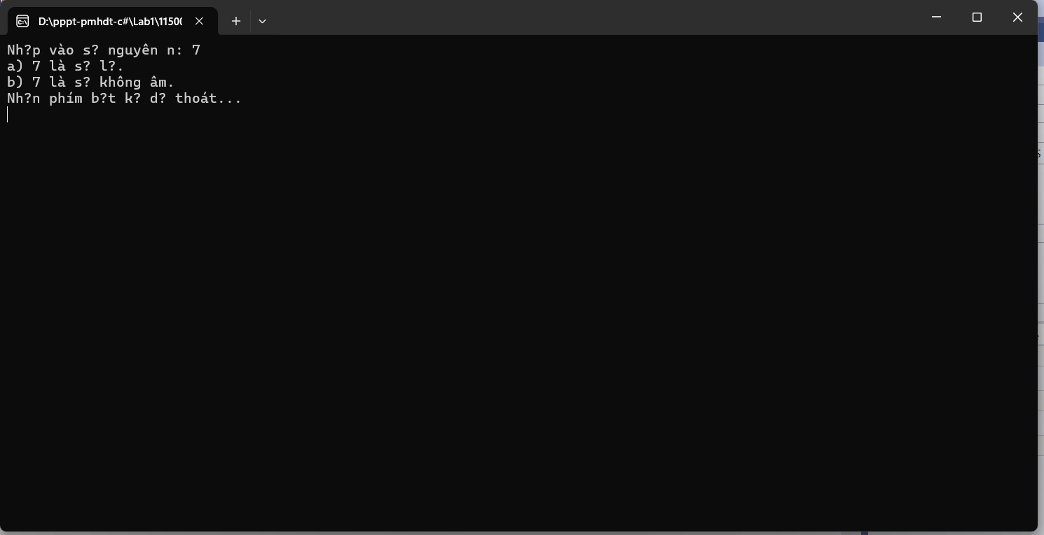

Thực hành 6: Viết chương trình nhập vào 2 số thực dương chỉ chiều dài và chiều

rộng của hình chữ nhật. In ra màn hình chu vi và diện tích của hình chữ nhật đó.

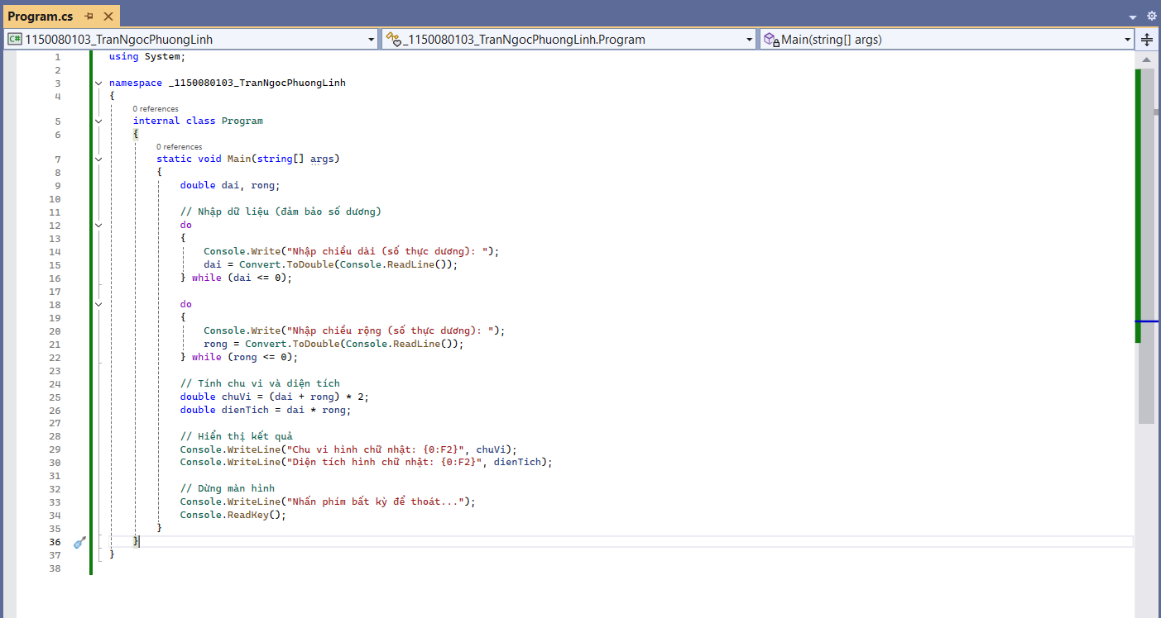

using System;

namespace _1150080103_TranNgocPhuongLinh

{

internal class Program

{

static void Main(string[] args)

{

double dai, rong;

// Nhập dữ liệu (đảm bảo số dương)

do

{

Console.Write("Nhập chiều dài (số thực dương): ");

dai = Convert.ToDouble(Console.ReadLine());

} while (dai <= 0);

do

{

Console.Write("Nhập chiều rộng (số thực dương): ");

rong = Convert.ToDouble(Console.ReadLine());

} while (rong <= 0);

// Tính chu vi và diện tích

double chuVi = (dai + rong) * 2;

double dienTich = dai * rong;

// Hiển thị kết quả

Console.WriteLine("Chu vi hình chữ nhật: {0:F2}", chuVi);

Console.WriteLine("Diện tích hình chữ nhật: {0:F2}", dienTich);

// Dừng màn hình

Console.WriteLine("Nhấn phím bất kỳ để thoát...");

Console.ReadKey();

}

}

}

Kết quả khi chạy

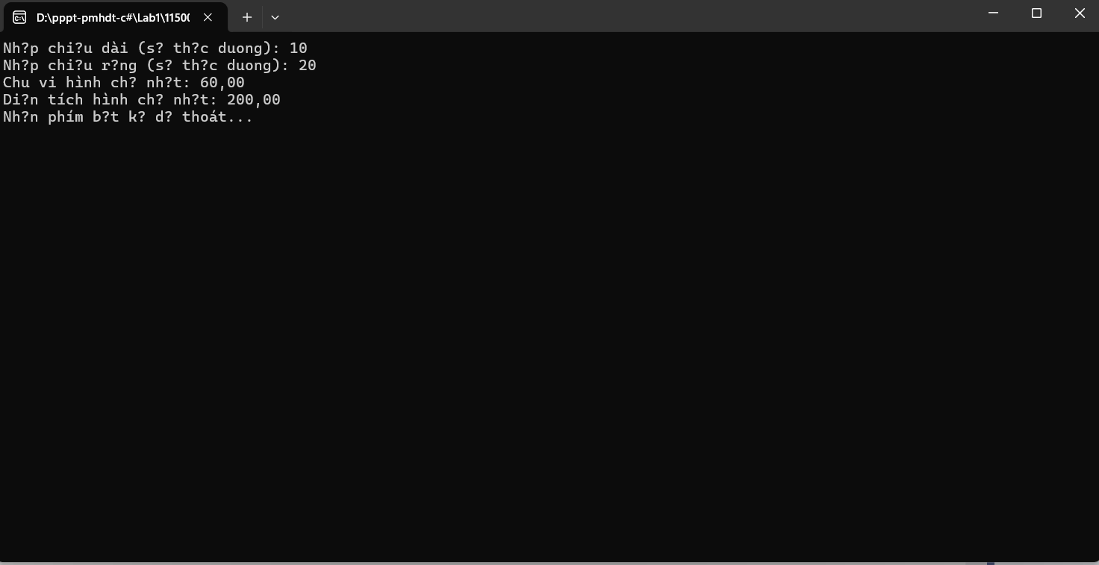

Thực hành 7: Viết chương trình nhập vào ba số thực chỉ độ dài của ba đoạn

thẳng. Kiểm tra nếu ba đoạn thẳng này lập thành được một tam giá thì hiển thị

chu vi và diện tích của tam giác đó.

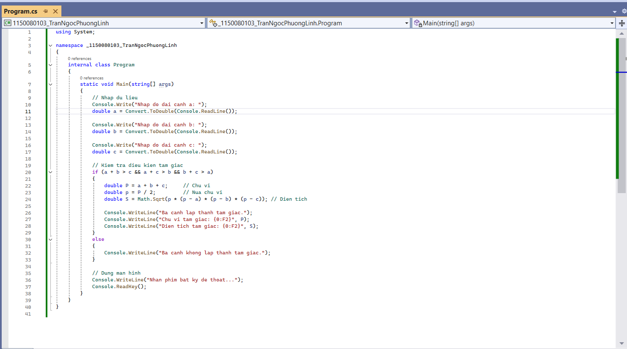

using System;

namespace _1150080103_TranNgocPhuongLinh

{

internal class Program

{

static void Main(string[] args)

{

// Nhap du lieu

Console.Write("Nhap do dai canh a: ");

double a = Convert.ToDouble(Console.ReadLine());

Console.Write("Nhap do dai canh b: ");

double b = Convert.ToDouble(Console.ReadLine());

Console.Write("Nhap do dai canh c: ");

double c = Convert.ToDouble(Console.ReadLine());

// Kiem tra dieu kien tam giac

if (a + b > c && a + c > b && b + c > a)

{

double P = a + b + c; // Chu vi

double p = P / 2; // Nua chu vi

double S = Math.Sqrt(p * (p - a) * (p - b) * (p - c)); // Dien tich

Console.WriteLine("Ba canh lap thanh tam giac.");

Console.WriteLine("Chu vi tam giac: {0:F2}", P);

Console.WriteLine("Dien tich tam giac: {0:F2}", S);

}

else

{

Console.WriteLine("Ba canh khong lap thanh tam giac.");

}

// Dung man hinh

Console.WriteLine("Nhan phim bat ky de thoat...");

Console.ReadKey();

}

}

}

Và kết quả

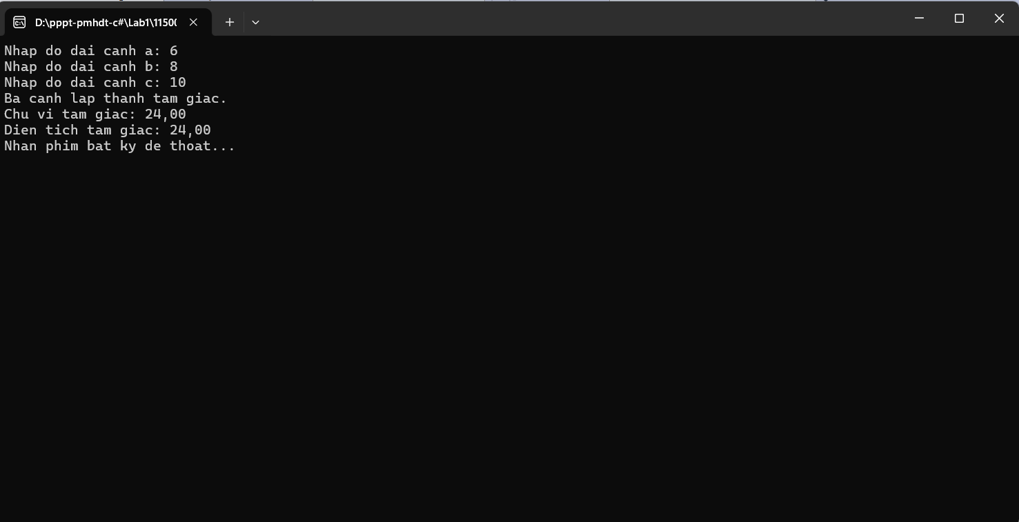

Thực hành 8: Viết chương trình giải phương trình bậc 2: ax2 + bx + c = 0.

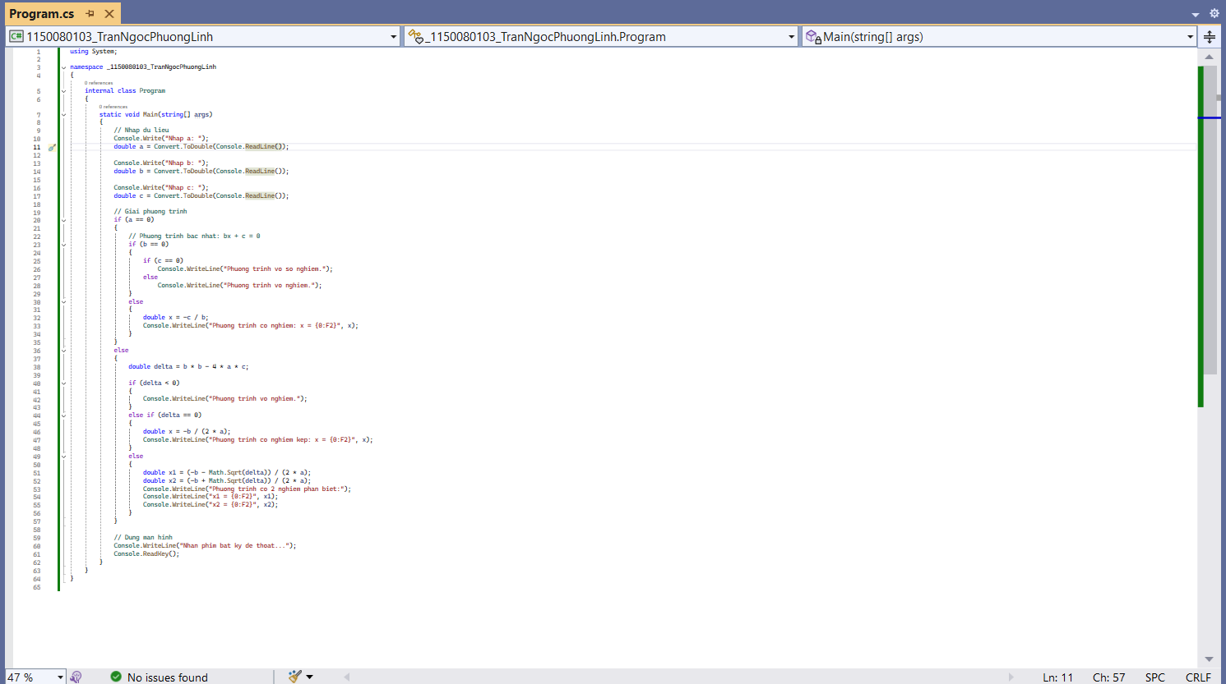

using System;

namespace _1150080103_TranNgocPhuongLinh

{

internal class Program

{

static void Main(string[] args)

{

// Nhap du lieu

Console.Write("Nhap a: ");

double a = Convert.ToDouble(Console.ReadLine());

Console.Write("Nhap b: ");

double b = Convert.ToDouble(Console.ReadLine());

Console.Write("Nhap c: ");

double c = Convert.ToDouble(Console.ReadLine());

// Giai phuong trinh

if (a == 0)

{

// Phuong trinh bac nhat: bx + c = 0

if (b == 0)

{

if (c == 0)

Console.WriteLine("Phuong trinh vo so nghiem.");

else

Console.WriteLine("Phuong trinh vo nghiem.");

}

else

{

double x = -c / b;

Console.WriteLine("Phuong trinh co nghiem: x = {0:F2}", x);

}

}

else

{

double delta = b * b - 4 * a * c;

if (delta < 0)

{

Console.WriteLine("Phuong trinh vo nghiem.");

}

else if (delta == 0)

{

double x = -b / (2 * a);

Console.WriteLine("Phuong trinh co nghiem kep: x = {0:F2}", x);

}

else

{

double x1 = (-b - Math.Sqrt(delta)) / (2 * a);

double x2 = (-b + Math.Sqrt(delta)) / (2 * a);

Console.WriteLine("Phuong trinh co 2 nghiem phan biet:");

Console.WriteLine("x1 = {0:F2}", x1);

Console.WriteLine("x2 = {0:F2}", x2);

}

}

// Dung man hinh

Console.WriteLine("Nhan phim bat ky de thoat...");

Console.ReadKey();

}

}

}

Kết quả

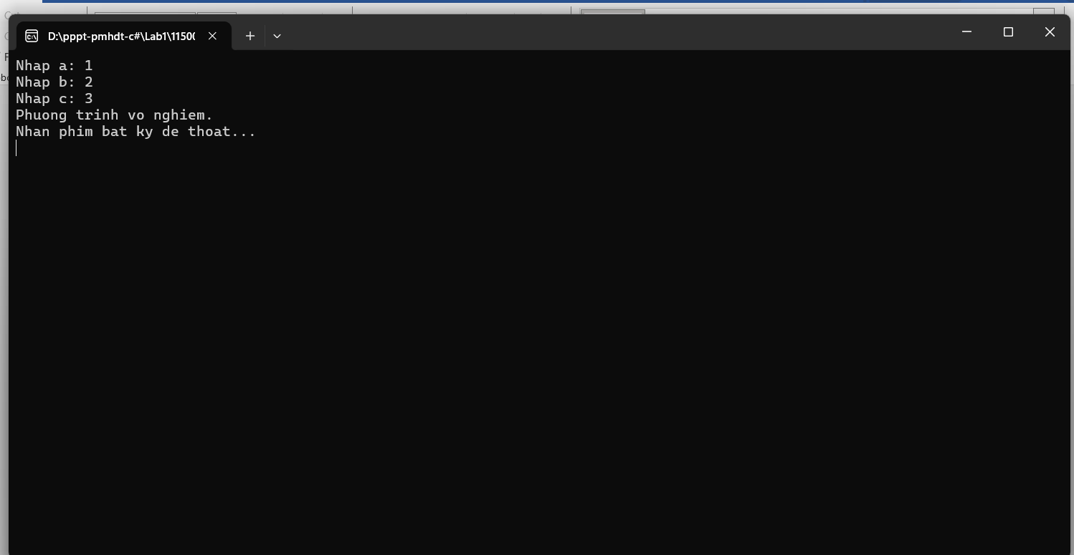

Thực hành 9: Tính tổng các phần tử trong mảng.

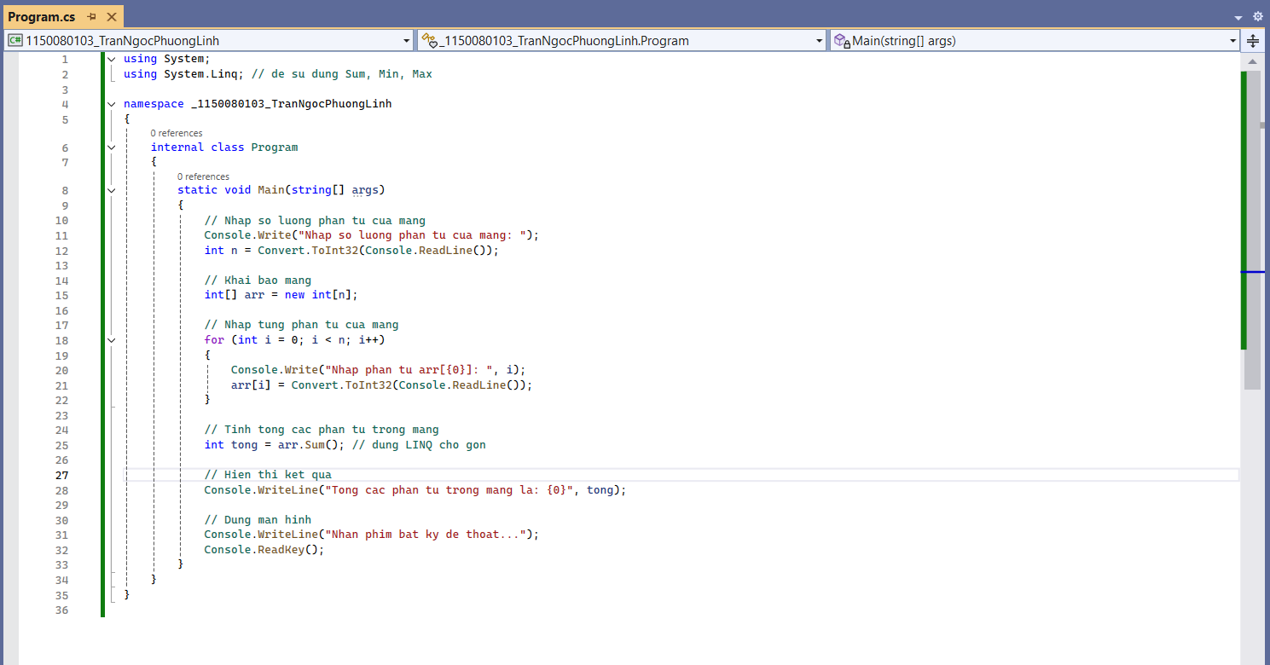

using System;

using System.Linq; // de su dung Sum, Min, Max

namespace _1150080103_TranNgocPhuongLinh

{

internal class Program

{

static void Main(string[] args)

{

// Nhap so luong phan tu cua mang

Console.Write("Nhap so luong phan tu cua mang: ");

int n = Convert.ToInt32(Console.ReadLine());

// Khai bao mang

int[] arr = new int[n];

// Nhap tung phan tu cua mang

for (int i = 0; i < n; i++)

{

Console.Write("Nhap phan tu arr[{0}]: ", i);

arr[i] = Convert.ToInt32(Console.ReadLine());

}

// Tinh tong cac phan tu trong mang

int tong = arr.Sum(); // dung LINQ cho gon

// Hien thi ket qua

Console.WriteLine("Tong cac phan tu trong mang la: {0}", tong);

// Dung man hinh

Console.WriteLine("Nhan phim bat ky de thoat...");

Console.ReadKey();

}

}

}

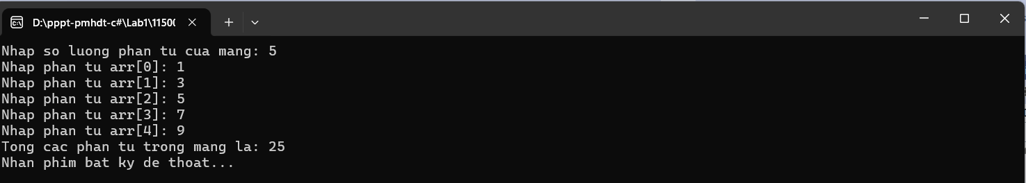

Thực hành 10: Dùng giải thuật sắp xếp chọn (Selection Sort) để sắp xếp tăng

dần mảng các số nguyên. Mảng các số nguyên được lưu trong tệp văn bản có tên

là “input_array.txt”.

Tạo 1 file txt input_array.txt nhập mảng 5 9 2 7 1 6 và properties ngay file txt vừa tạo để chỉnh Copy to Output Directory thành Copy if newer

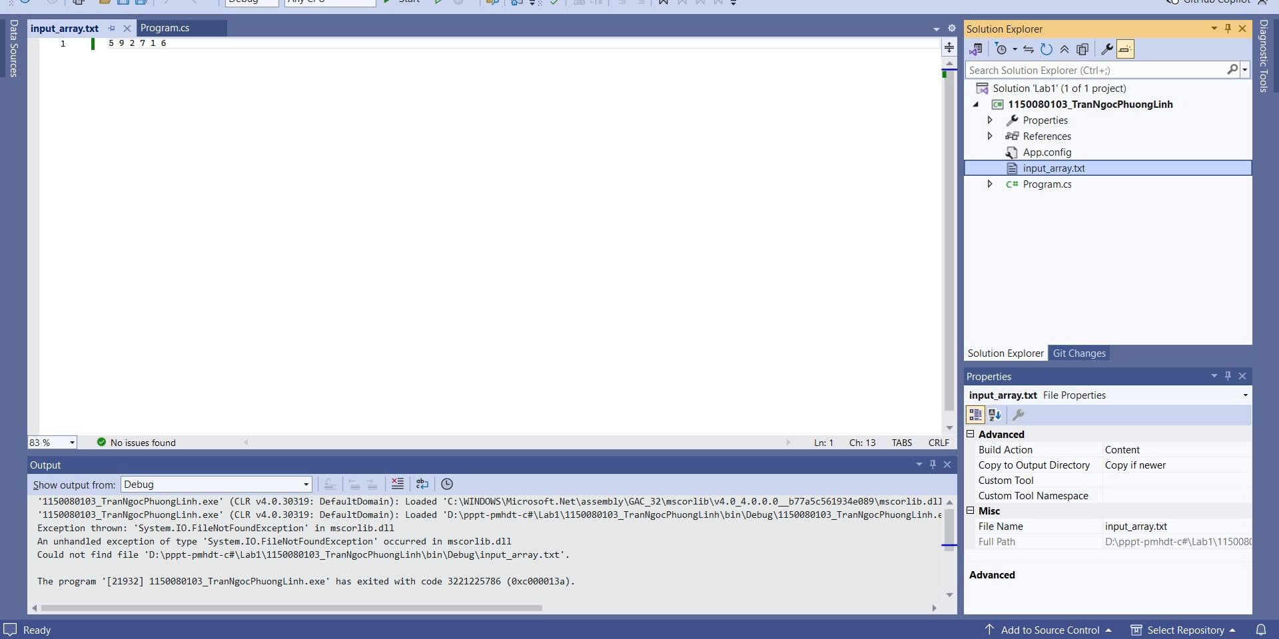

using System;

using System.IO; // de doc/ghi file

namespace _1150080103_TranNgocPhuongLinh

{

internal class Program

{

static void Main(string[] args)

{

// Doc mang tu file input_array.txt

string text = File.ReadAllText("input_array.txt").Replace("\uFEFF", "");

string[] tokens = text.Split(new[] { ' ', '\t', '\r', '\n' },

StringSplitOptions.RemoveEmptyEntries);

int[] arr = Array.ConvertAll(tokens, int.Parse);

Console.WriteLine("Mang ban dau:");

Console.WriteLine(string.Join(" ", arr));

// Sap xep tang dan bang Selection Sort

for (int i = 0; i < arr.Length - 1; i++)

{

int minIndex = i;

for (int j = i + 1; j < arr.Length; j++)

{

if (arr[j] < arr[minIndex])

minIndex = j;

}

// Hoan doi

int temp = arr[i];

arr[i] = arr[minIndex];

arr[minIndex] = temp;

}

Console.WriteLine("Mang sau khi sap xep tang dan:");

Console.WriteLine(string.Join(" ", arr));

// Dung man hinh

Console.WriteLine("Nhan phim bat ky de thoat...");

Console.ReadKey();

}

}

}

Kết quả khi chạy

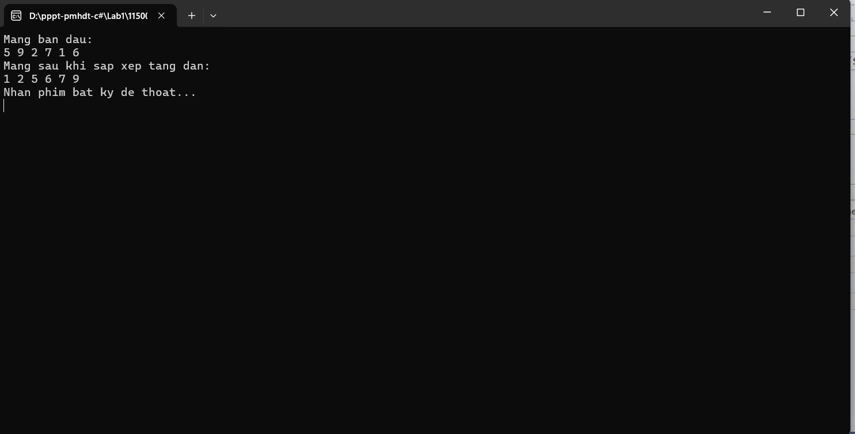

Thực hành 11: Chèn thêm một số nguyên được nhạp vào từ bàn phím vào mảng

đã sắp xếp tăng dần nhưng không làm mất tính tăng dần của mảng.

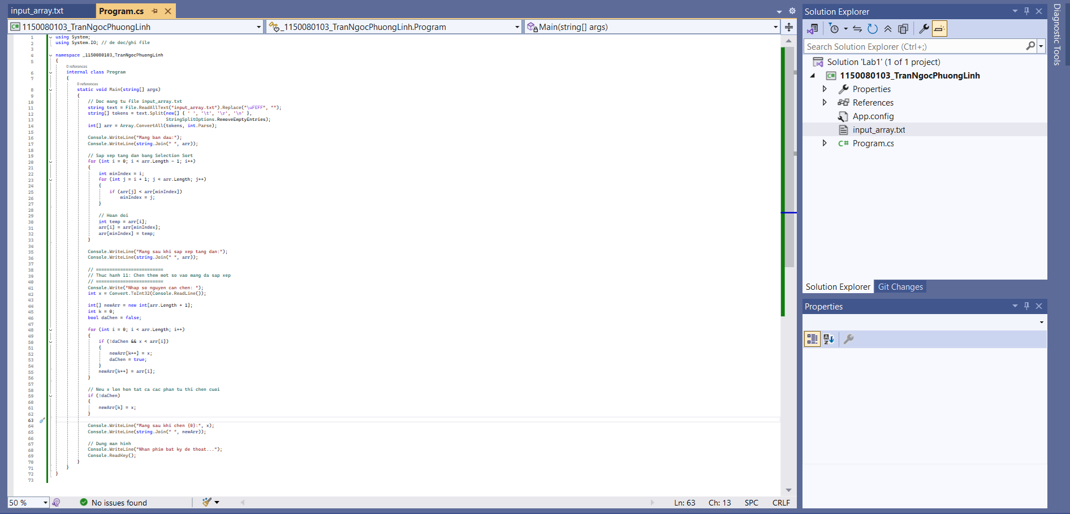

using System;

using System.IO; // de doc/ghi file

namespace _1150080103_TranNgocPhuongLinh

{

internal class Program

{

static void Main(string[] args)

{

// Doc mang tu file input_array.txt

string text = File.ReadAllText("input_array.txt").Replace("\uFEFF", "");

string[] tokens = text.Split(new[] { ' ', '\t', '\r', '\n' },

StringSplitOptions.RemoveEmptyEntries);

int[] arr = Array.ConvertAll(tokens, int.Parse);

Console.WriteLine("Mang ban dau:");

Console.WriteLine(string.Join(" ", arr));

// Sap xep tang dan bang Selection Sort

for (int i = 0; i < arr.Length - 1; i++)

{

int minIndex = i;

for (int j = i + 1; j < arr.Length; j++)

{

if (arr[j] < arr[minIndex])

minIndex = j;

}

// Hoan doi

int temp = arr[i];

arr[i] = arr[minIndex];

arr[minIndex] = temp;

}

Console.WriteLine("Mang sau khi sap xep tang dan:");

Console.WriteLine(string.Join(" ", arr));

// =========================

// Thuc hanh 11: Chen them mot so vao mang da sap xep

// =========================

Console.Write("Nhap so nguyen can chen: ");

int x = Convert.ToInt32(Console.ReadLine());

int[] newArr = new int[arr.Length + 1];

int k = 0;

bool daChen = false;

for (int i = 0; i < arr.Length; i++)

{

if (!daChen && x < arr[i])

{

newArr[k++] = x;

daChen = true;

}

newArr[k++] = arr[i];

}

// Neu x lon hon tat ca cac phan tu thi chen cuoi

if (!daChen)

{

newArr[k] = x;

}

Console.WriteLine("Mang sau khi chen {0}:", x);

Console.WriteLine(string.Join(" ", newArr));

// Dung man hinh

Console.WriteLine("Nhan phim bat ky de thoat...");

Console.ReadKey();

}

}

}

Kết quả khi chạy

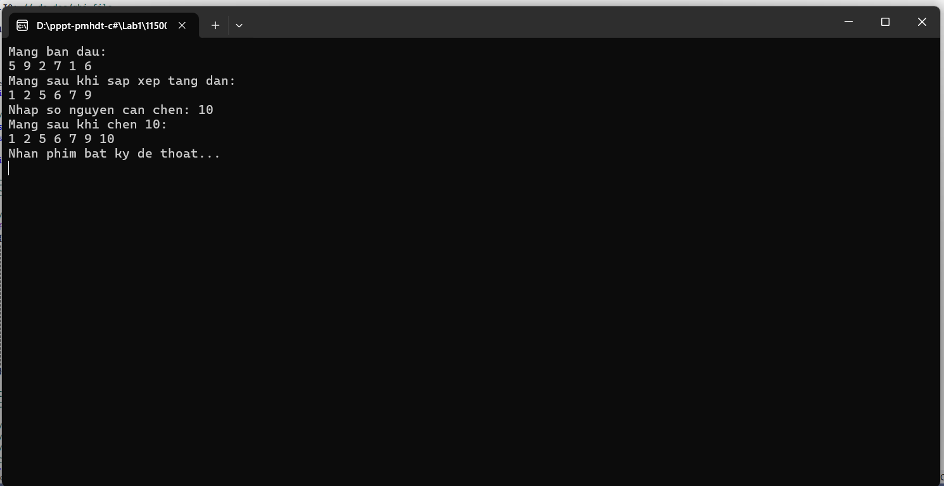

LAB 2

1. Tạo Project Windows Forms Application trên Microsoft visualstudio 2022

Bước 1: Khởi động chương trình visual studio 2022. Hình ảnh dưới đây là màn

hình khởi động của ứng dụng:



Bước 2: Chọn Create a new project trên màn hình khởi động. Trong màn hình

tiếp theo, ở mục All languages → chọn C# trong danh sách ngôn ngữ lập trình.

Mục All platforms → chọn Windows. Ở mục All project types → chọn Desktop.

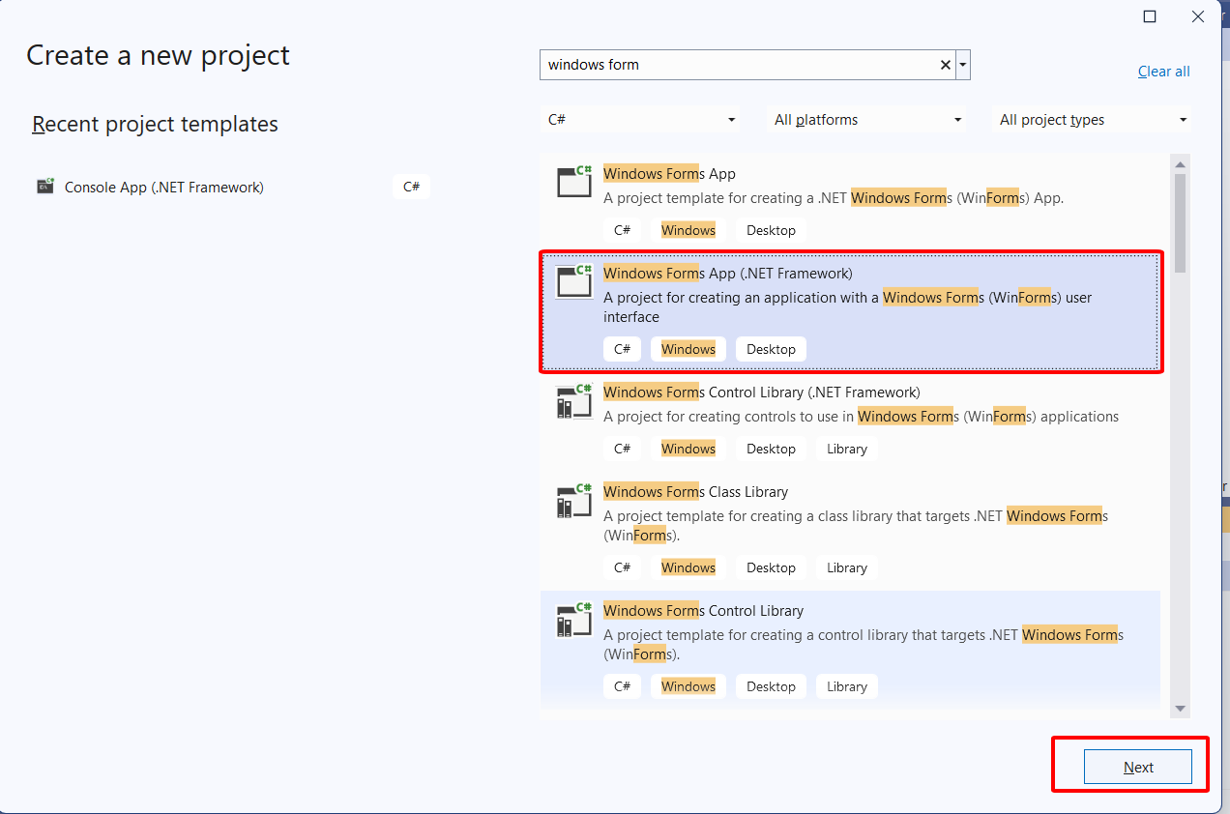

Bước 3: Trong cửa sổ tiếp theo, điền đầy đủ các thông tin về Project.

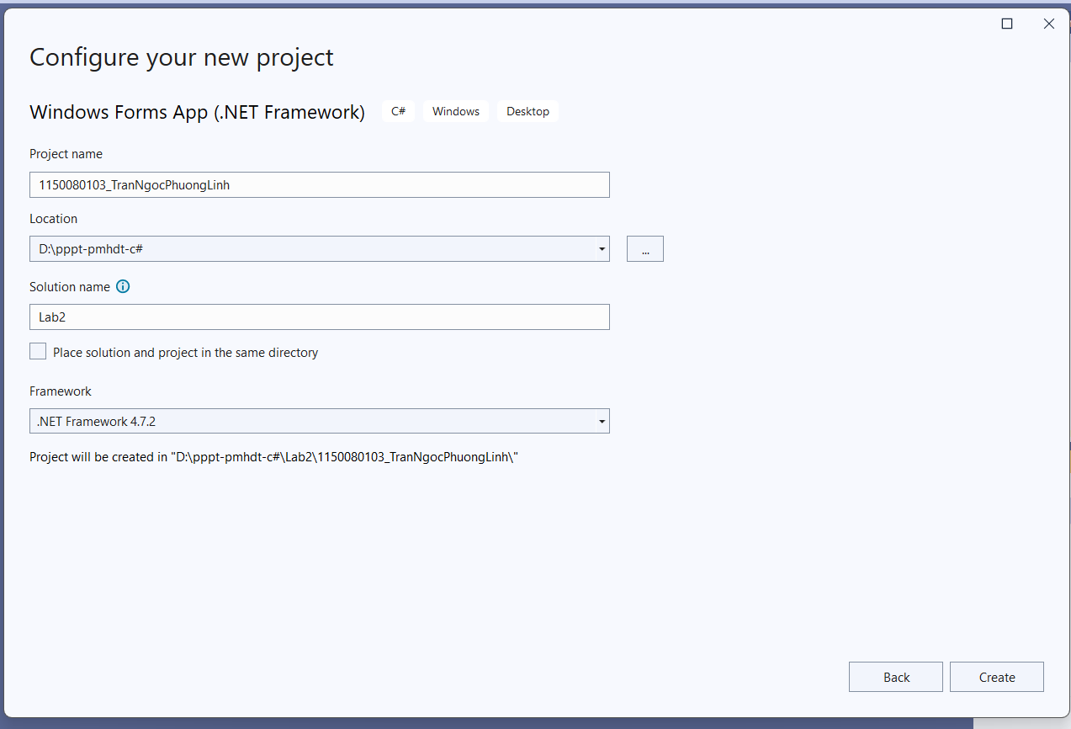

Đây là kết quả!

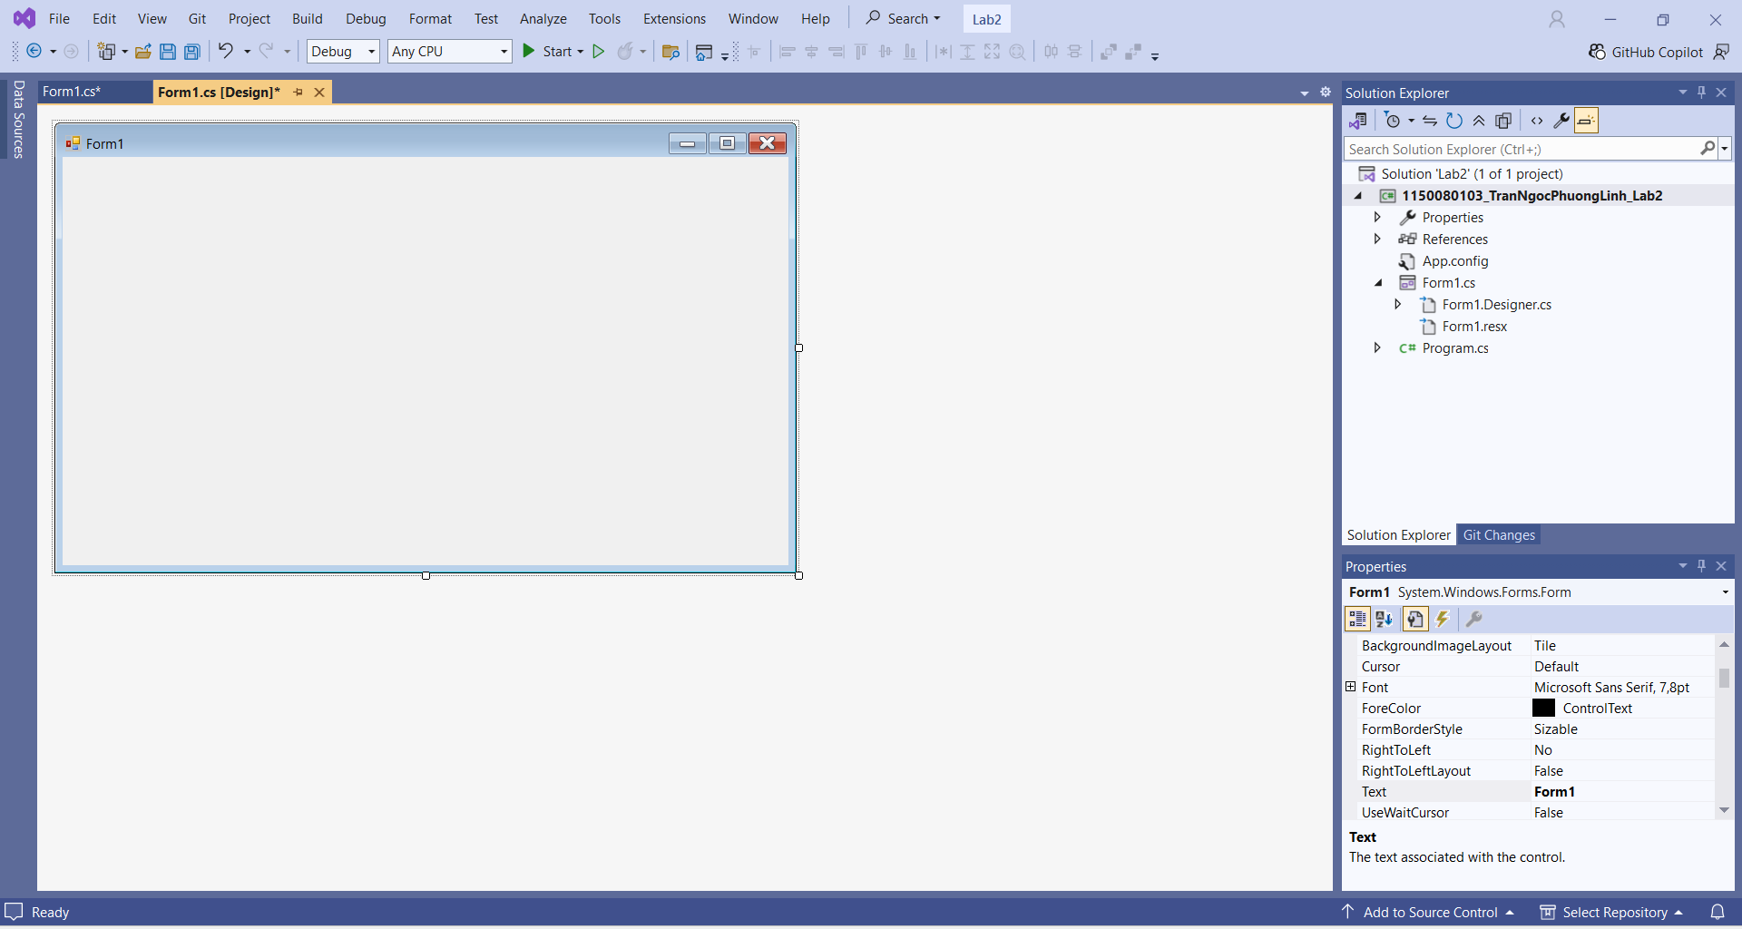

Màn hình làm việc cho ứng dụng Winform bao gồm các phần cơ bản sau:

Số 1: Toolbox → chứa các control cho phép kéo thả vào form.

Số 2: màn hình thiết kế → nơi thiết kế trực quan, có thể chuyển đổi qua lại giữa

code editor và giao diện.

Số 3: Solution Exlorer → lập trình viên quản lý các thành phần trong dự án.

Số 4: Property → cho phép tùy chỉnh lại các thành phần của control và form.

